**Guia de usuario**

1. **setear el numero de columnas de la sopa de letras (esta no tiene que ser de NxN sino que puede ser asimetrica) [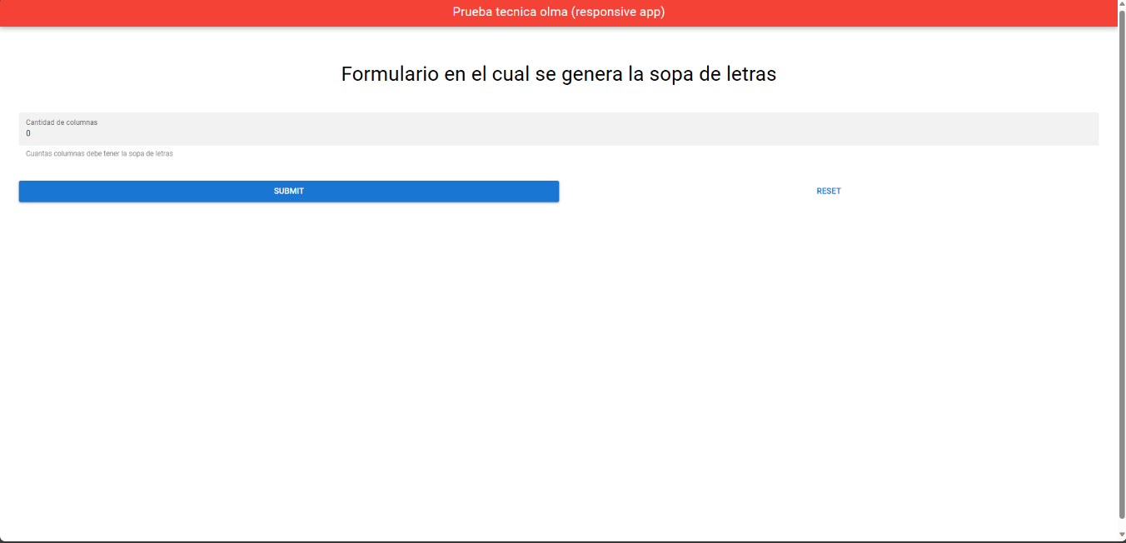](https://private-user-images.githubusercontent.com/32203440/297473264-1692953c-c7ee-4b13-b99c-c77a8bd753e0.png?jwt=eyJhbGciOiJIUzI1NiIsInR5cCI6IkpXVCJ9..a9tDDvBDN9o0agq3H5BvbOzuUGgUL-U_u2VMKmk_WR8) la idea aca es poner el numero de columnas que queremos que tenga la sopa de letras (horizontalmente cuantos cuadros tendrá)**
2. **aca setearemos el numero de filas de la matriz [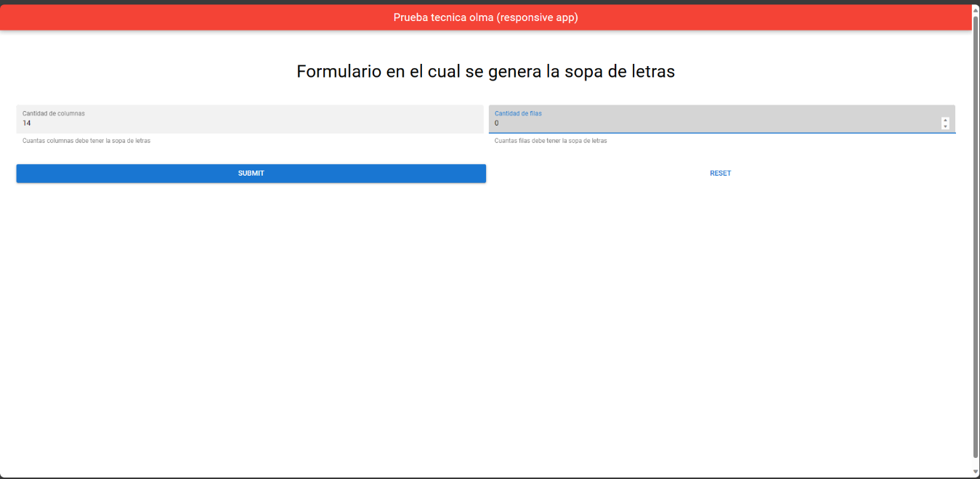](https://private-user-images.githubusercontent.com/32203440/297474167-35d0e027-4ce9-4a15-ab92-2f9a550b3178.png?jwt=eyJhbGciOiJIUzI1NiIsInR5cCI6IkpXVCJ9..zoU1FhaGzUoBmQ2ty1QAo5R-dKkPTJ61qUYjk69vpJE) cuantas filas tendremos en la sopa de letras (verticalmente cuantos cuadros tendremos)**
   * **ya aca comenzamos a contstruir la sopa de letras, debemos ingresar fila por fila la informacion separando las letras por coma "," [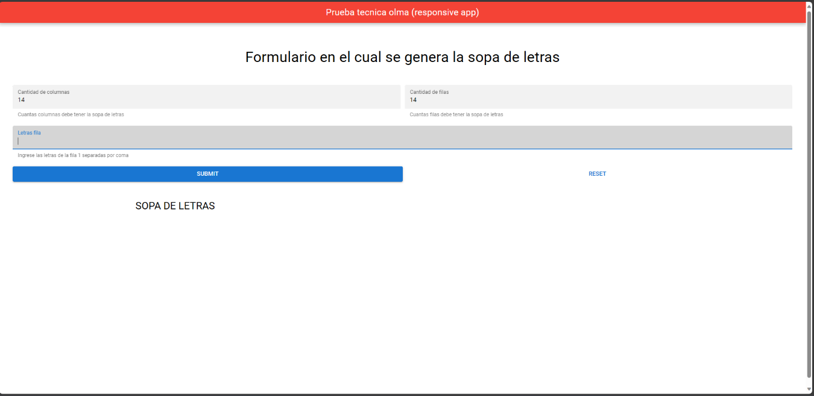](https://private-user-images.githubusercontent.com/32203440/297475282-e35bdb14-4a05-4682-a4ba-c2fec5348534.png?jwt=eyJhbGciOiJIUzI1NiIsInR5cCI6IkpXVCJ9..fPAtaEQd4mNzQC84B6RqQL7SM4FnNBeLF9YKeiUQEac)**
   * **[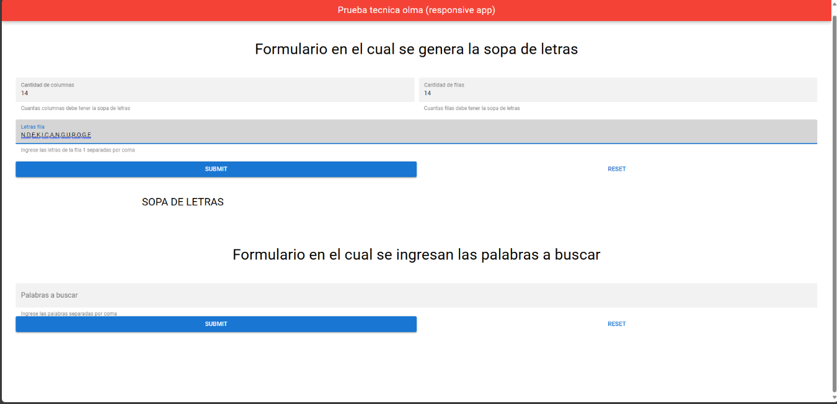](https://private-user-images.githubusercontent.com/32203440/297475422-d6e07a26-96f3-4b1d-962f-7e5599ff7b1f.png?jwt=eyJhbGciOiJIUzI1NiIsInR5cCI6IkpXVCJ9..m_TXjRaDWGGGtOfKdCwkvVjJMuutzGFuTcQsoQDi4KQ)**
   * **La aplicacion realiza la validacion de que la cantidad de letras separadas por coma corresponda al numero de columnas indicadas en la parte superior [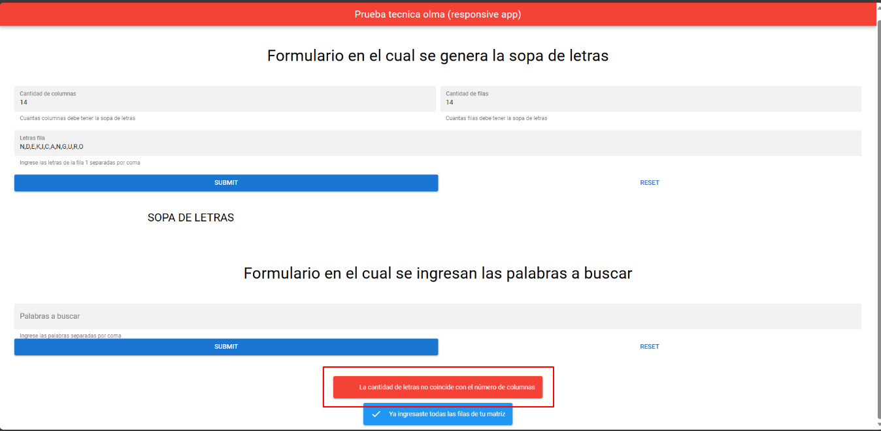](https://private-user-images.githubusercontent.com/32203440/297475775-a3a340ba-5d6c-49a3-9d25-1b7a9dca99c9.png?jwt=eyJhbGciOiJIUzI1NiIsInR5cCI6IkpXVCJ9..MTQCYCwmEAdSR2fEVJQiXpU9qk1yRlmgA4T9Ue4MZIM)**
   * **Cuando el numero de letras es correcto, almacena la informacion e indica cuantas filas mas debemos agregar para construir la sopa de letras [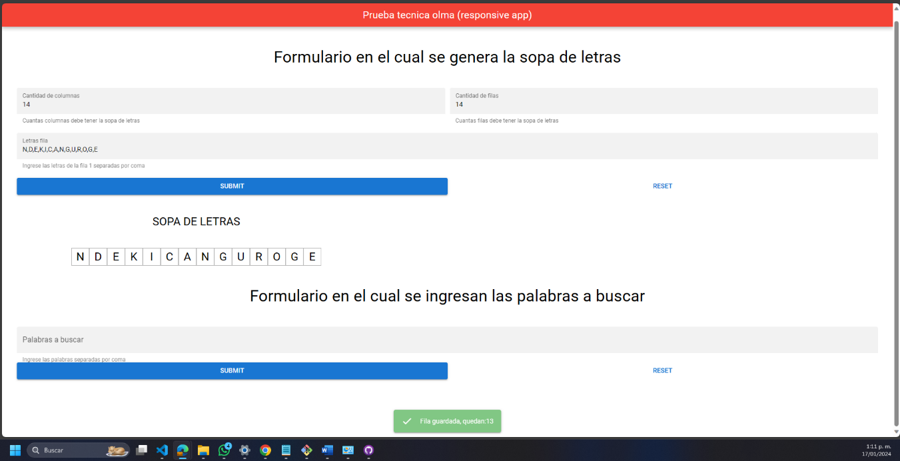](https://private-user-images.githubusercontent.com/32203440/297476091-b9bd8b4c-59f4-47f2-96a3-78f8809e99cf.png?jwt=eyJhbGciOiJIUzI1NiIsInR5cCI6IkpXVCJ9..3ndyiXxMDkjnT_LaZ0tsdmBqzSaphyOBFyP3UfGPVCM)**
   * **Cuando terminamos de armar la sopa de letras el sistema no nos permite ingresar mas filas y nos notifica que ya esta listo [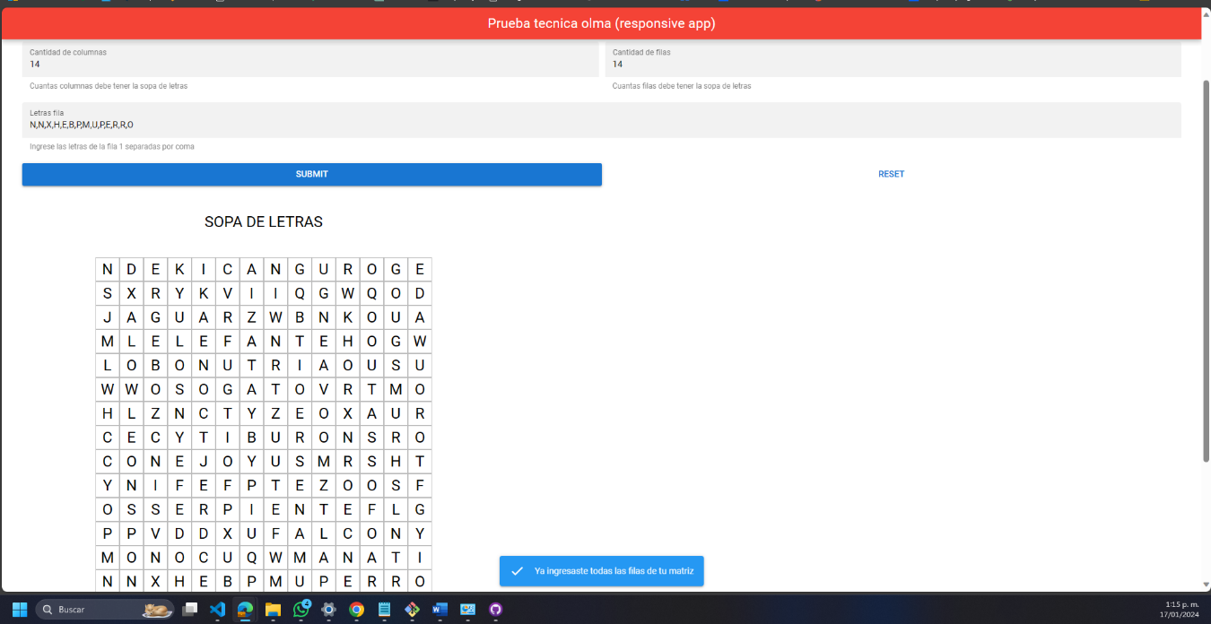](https://private-user-images.githubusercontent.com/32203440/297476836-11b91b25-6727-490c-87e7-edd86db132a0.png?jwt=eyJhbGciOiJIUzI1NiIsInR5cCI6IkpXVCJ9..eVsNtgcSLF91bq4hWCl7-mk54bPgVhdeanYD7Jl9gsU)**
3. **luego de que ingresamos las filas de la sopa de letras, la aplicacion nos habilita el formulario para ingresar las palabras a buscar, podemos hacerlo de forma individual o ingresnadolas sepadas por coma [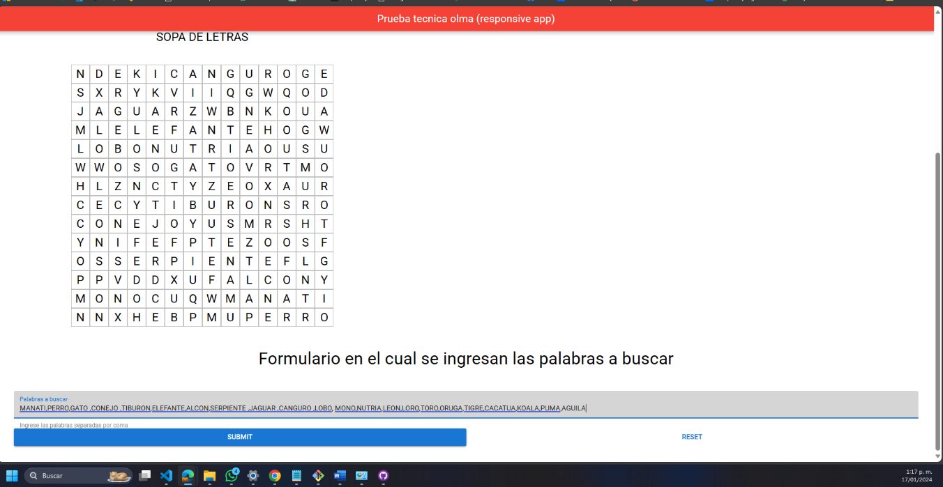](https://private-user-images.githubusercontent.com/32203440/297477303-57b75b67-825c-4b3d-9fe8-58cedd525e4b.png?jwt=eyJhbGciOiJIUzI1NiIsInR5cCI6IkpXVCJ9..kMeCGg3KvymHbjU5TGbaE7keFmhybS-EX6YPfCPL1SM)**
4. **para buscar las palabras simplemente le damos click a submit y el sistema busca las palabras y te dice cuales encuentra y cuales no [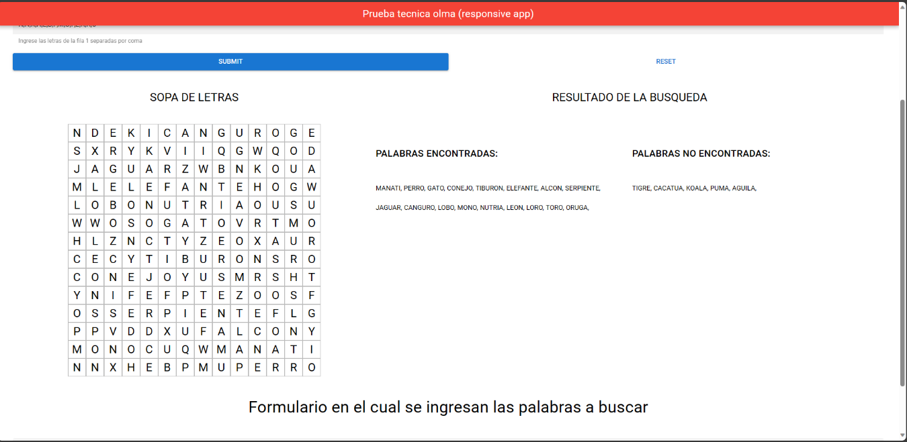](https://private-user-images.githubusercontent.com/32203440/297477827-2380e24d-68bb-49d1-b9c9-38db0e756b62.png?jwt=eyJhbGciOiJIUzI1NiIsInR5cCI6IkpXVCJ9..rYHj_TlOa3ajARQuNUotqOppUpxidqQNCB-M2G5SWWY)**
5. **por ultimo pero no menos importante, si queremos resetear los valores solo debemos oprimir el boton de reset para limpiar la informacion [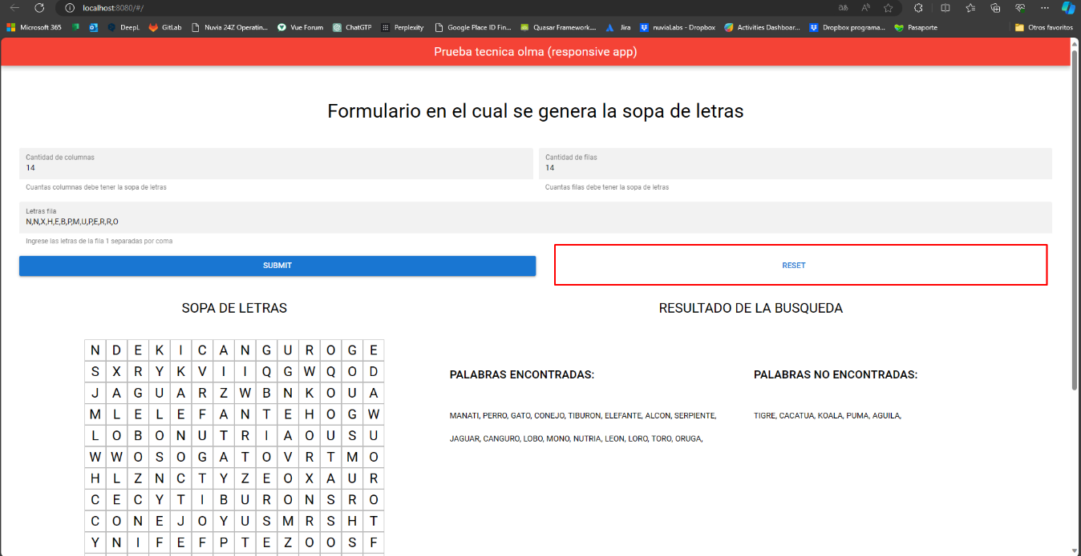](https://private-user-images.githubusercontent.com/32203440/297478204-84af9e46-4481-4d0a-86f4-92aa0a921cf6.png?jwt=eyJhbGciOiJIUzI1NiIsInR5cCI6IkpXVCJ9..OfjQLQuPm4UADfKyxva0C8XsDNKcwV1R69DAifLEWe8) y [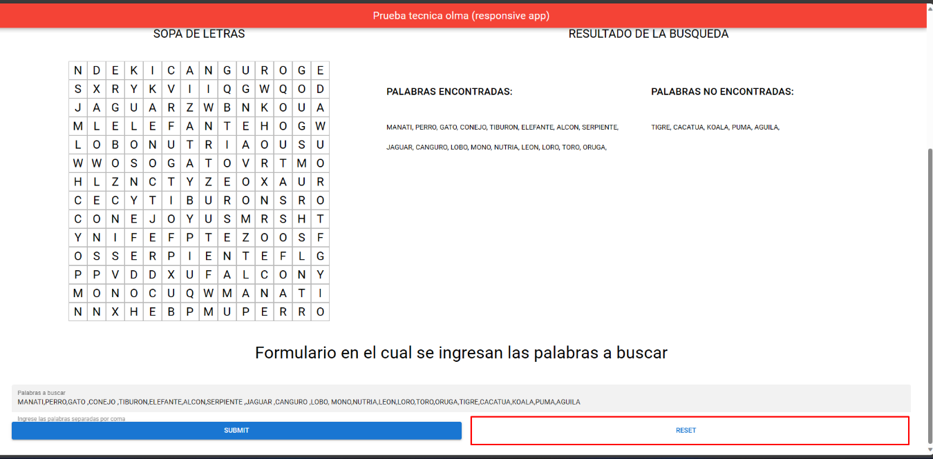](https://private-user-images.githubusercontent.com/32203440/297478278-452bc6a6-7a08-46bf-8312-23174c132f95.png?jwt=eyJhbGciOiJIUzI1NiIsInR5cCI6IkpXVCJ9..q3lC3db5ifT0B47YjVq4yC_IC7MC8i4NtArGVtfzKGU)**